Ihr Ansprechpartner

Horst Arnold

Arnold Immobilien
Mühlöschstr. 11
88046 Friedrichshafen

Tel.: +49 7541 72049
Fax: +49(7541) 75070
info@arnold-immobilien.de
www.arnold-immobilien.de
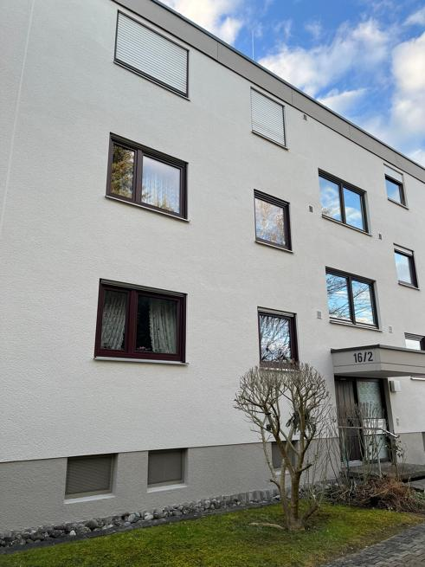

Objekt 531 │ 88045 Friedrichshafen
SOFORT BEZIEHBAR!
Charmante, helle 3-Zimmer-Wohnung mit Bergsicht

Kennung |  | 531

Eckdaten |  | Baujahr: 1978  Zimmer: 3  Wohnfläche: ca. 82,14 m²  Verfügbar ab: Sofort  Heizungsart: Öl-Heizung  Etagenzahl: 2  Etage: 2  Zustand: Gepflegt  Anzahl Badezimmer: 1  Qualität der Ausstattung: Normal  Einbauküche vorhanden: Nein  Ausstattung Bad: Badewanne, Fenster  Gäste-WC vorhanden: Ja  Personenaufzug vorhanden: Nein  Rollladen vorhanden: Ja  Keller: Ja  Stellplatztyp: Tiefgarage  Stellplatzanzahl: 1  Balkon vorhanden: Ja  Anzahl Balkone: 1  Terrasse vorhanden: Nein  Anzahl Schlafzimmer: 2  Barrierefrei: Nein  Vermietet: Nein  Befeuerung/Energieträger: Heizöl  Energieausweis: Vorhanden  Energieausweistyp: Verbrauchsausweis  Energieeffizienzklasse: D  Energiekennwert: 113 kWh/(m²*a)  Energie mit Warmwasser: Ja  Stellplatzkaufpreis: 20.000,00 €

Kaufpreis |  | 278.000,00 €

Hinweis |  | Alle Angaben nach bestem Wissen. Irrtum und Zwischenverkauf vorbehalten. Dem Käufer und Verkäufer entsteht eine Maklerprovision i.H.v. 3,57% inkl. Mehrwertsteuer. Dieses Exposé ist eine Vorinformation, als Rechtsgrundlage gilt allein der notariell abgeschlossene Kaufvertrag.

Objektbeschreibung

Diese charmante Etagenwohnung liegt im zweiten Stock (ohne Aufzug) eines gepflegten Gebäudes aus dem Jahr 1978. Die Immobilie verfügt über eine Wohnfläche von 82,14 m² und bietet zwei Schlafzimmer, ein Badezimmer und einen Balkon mit einer Fläche von 8,36 m². Ein Stellplatz in der abschließbaren Tiefgarage ist ebenfalls vorhanden, sowie ein Keller zur zusätzlichen Lagerung. Das Gebäude verfügt über einen separaten Kellerabgang für Fahrräder etc. Zusätzlich ist ein gemeinschaftlicher Fahrrad- und Trockenraum vorhanden. Die Öl-Heizung sorgt für wohlige Wärme in der Wohnung.

Die Räumlichkeiten der Wohnung sind durch zusätzliche Oberlichter hell und geräumig gestaltet. Der Wohnbereich bietet genügend Platz zum Entspannen. Die beiden Schlafzimmer sind ideal für eine kleine Familie oder als Homeoffice geeignet. Das Badezimmer ist zweckmäßig ausgestattet und verfügt über eine Badewanne sowie ein Oberlicht. Vom Balkon aus hat man einen schönen Blick ins Grüne sowohl auch auf die Berge und man kann die warmen Sommerabende genießen.

Diese Immobilie bietet alles was man braucht für ein angenehmes Wohnen. Die zweite Etage sorgt für Ruhe und Privatsphäre. Die Energieeffizienzklasse D garantiert niedrige Energiekosten. Die zentrale Lage bietet eine gute Anbindung an öffentliche Verkehrsmittel und Einkaufsmöglichkeiten. Insgesamt verfügt die Wohnung über drei Zimmer und ist in einem gepflegten Zustand.

Der Hauseingang umfasst 6 Wohneinheiten, welche überwiegend von den Eigentümern selbst bewohnt wird.

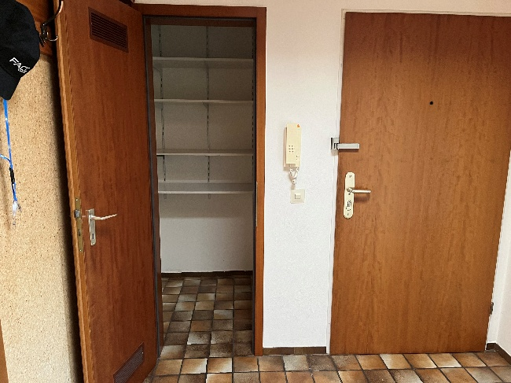
  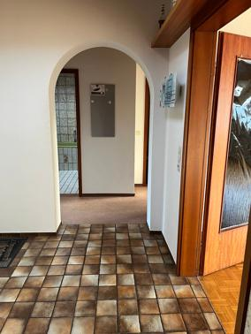
  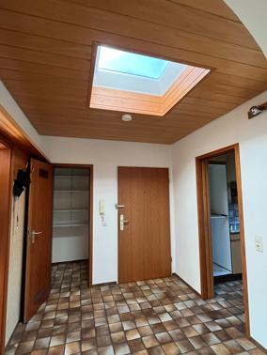
  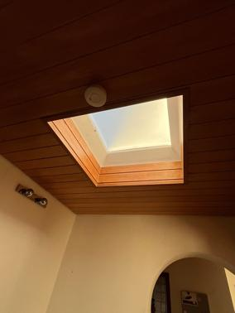

Badezimmer / WC

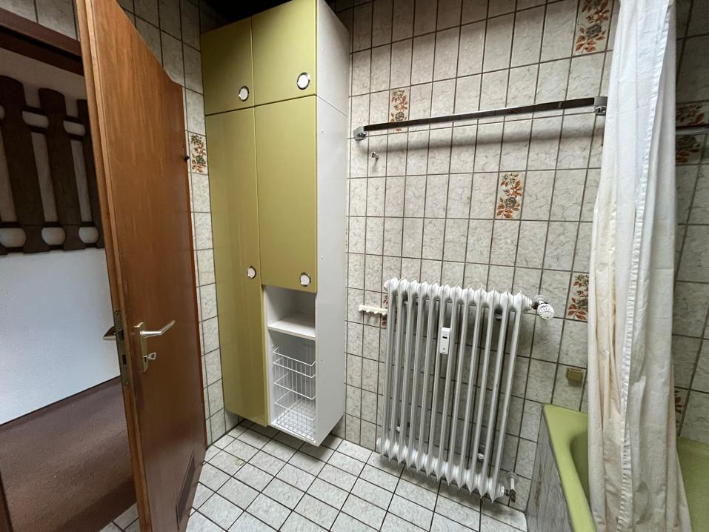

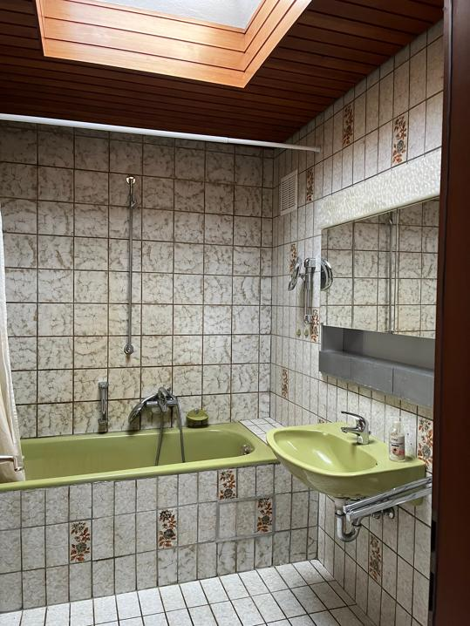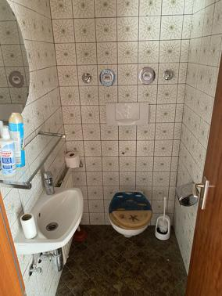

Balkon/Bergsicht

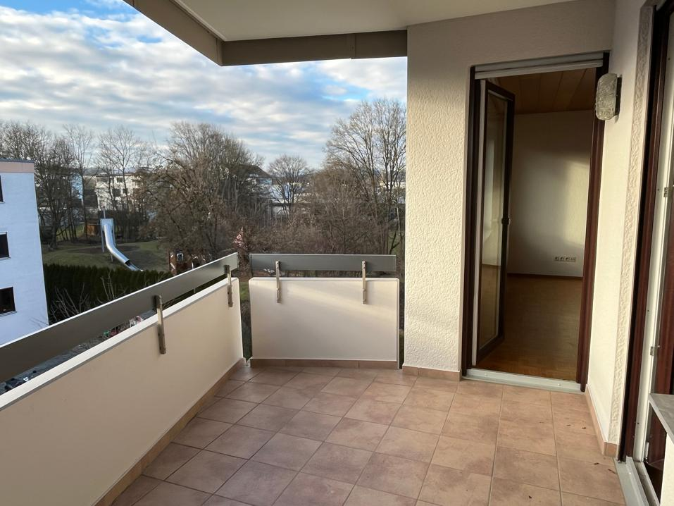

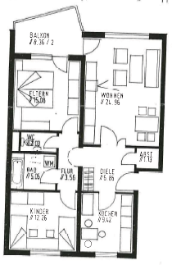
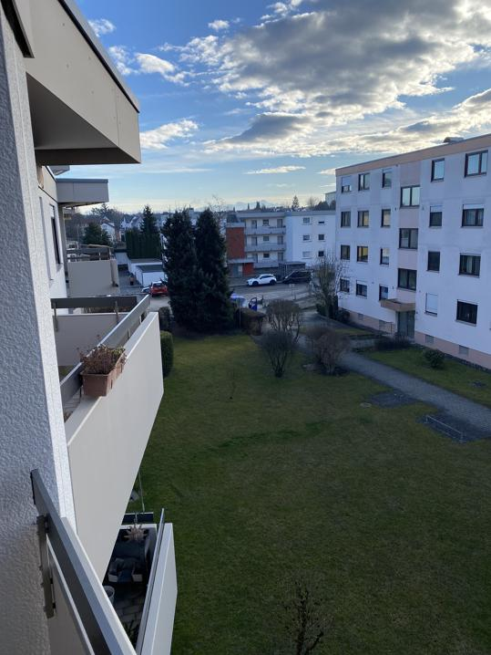

Wohnzimmer

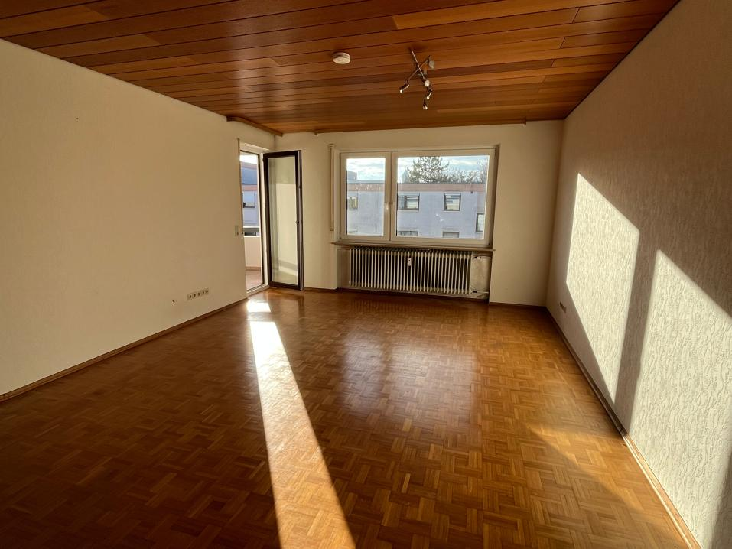

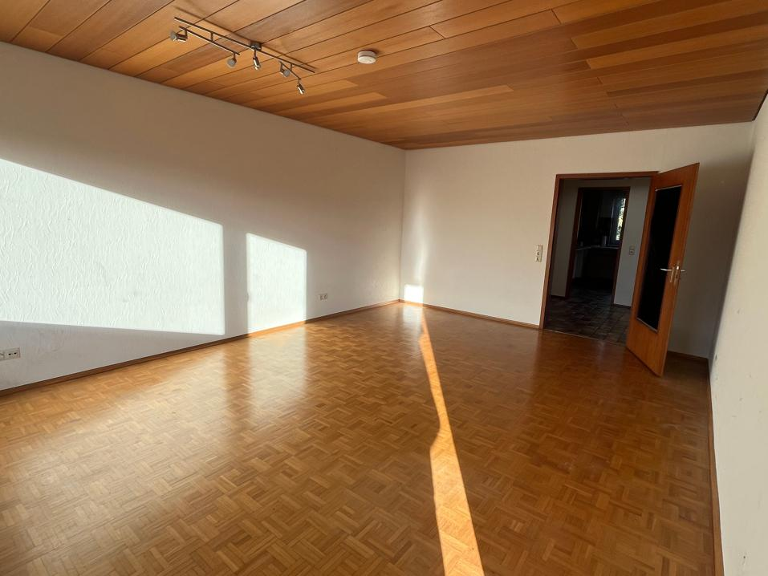

Kinder-/Schlafzimmer

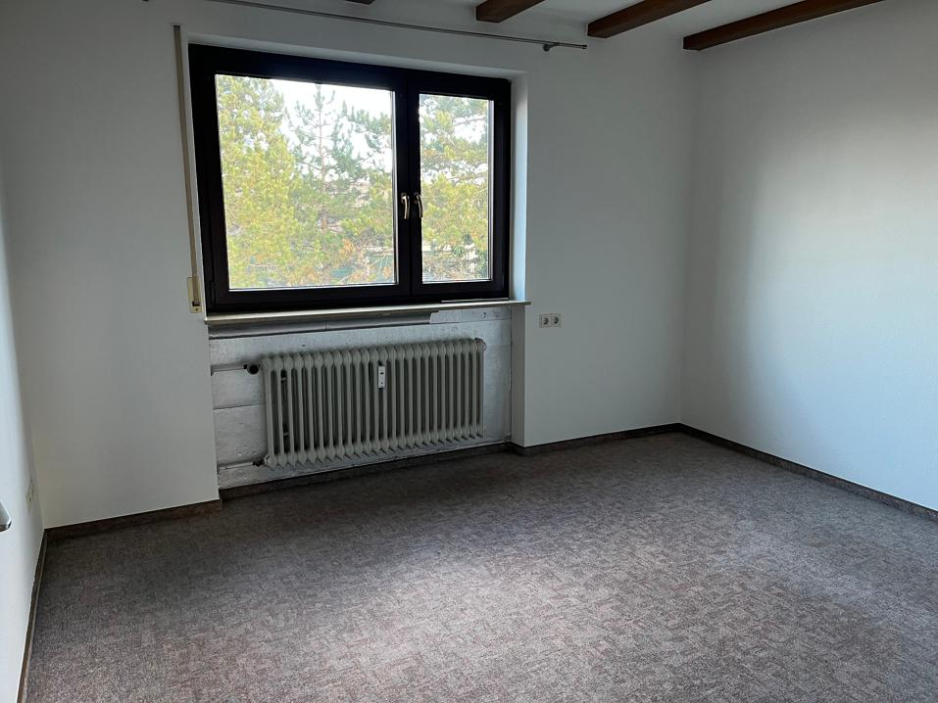

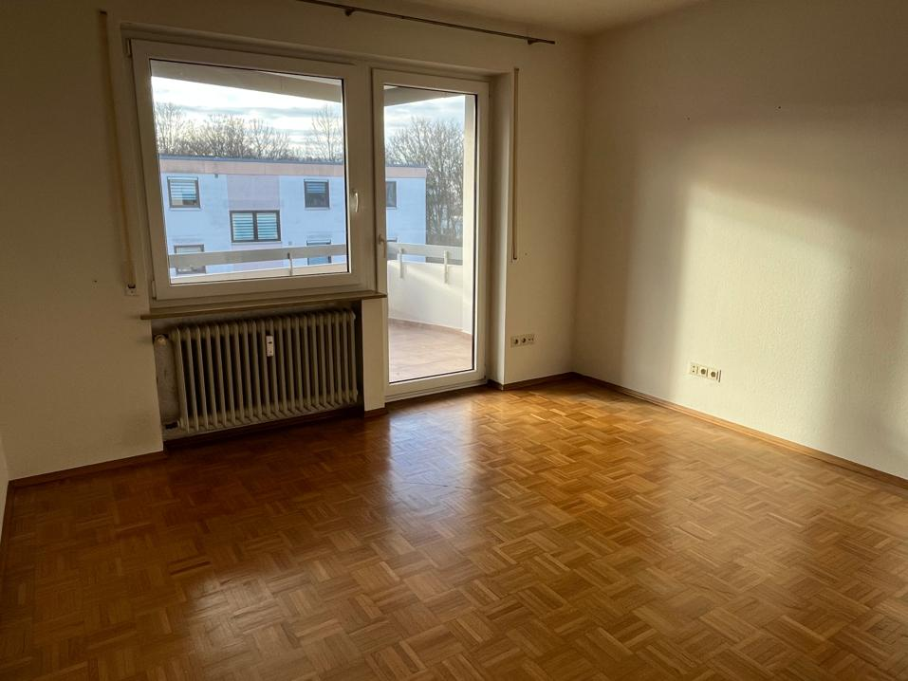

Küche

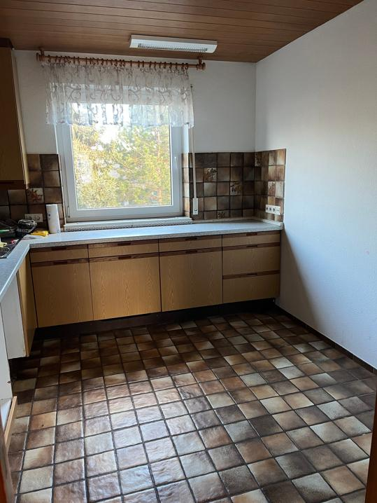

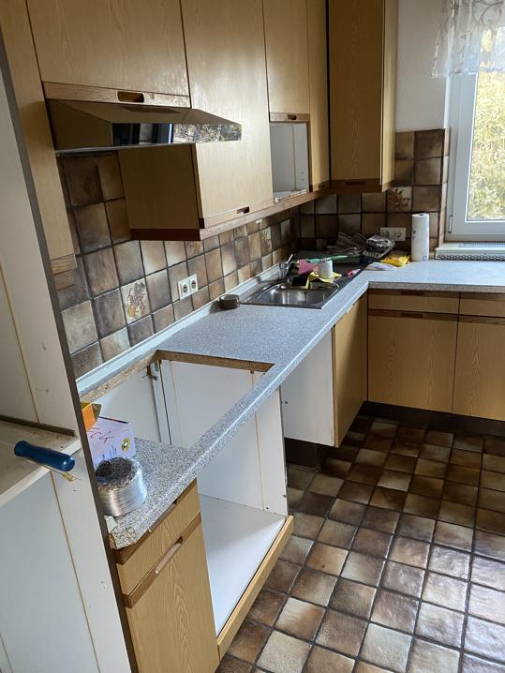

Kellerabgang/Fahrradkeller

